Методичні рекомендації
з дистанційного дослідження геологічної будови регіону дослідження та
побудови стратиграфічної колонки

- За допомогою ресурсу Інтерактивної геологічної карти України (доступно за посиланням http://geoinf.kiev.ua/wp/Interaktyvna-heolohichna-karta-Ukrayiny.htm) ознайомитись із принципами складання, поділу та оформлення Державної геологічної карти України масштабу 1:200000 (доступно за посиланням http://geoinf.kiev.ua/wp/kartograma.htm)
Державна геологічна карта України масштабу 1:200000 (далі – Держгеолкарта-200) (цитовано за https://zakon.rada.gov.ua/laws/show/z0008-99) є базовою багатоцільовою комплексною геологічною основою для планування освоєння природних ресурсів, розвитку мінерально-сировинної бази, розробки науково обґрунтованих програм геологорозвідувальних робіт, будівництва, меліорації, охорони надр і довкілля, а також вирішення інших актуальних питань розвитку галузей народного господарства держави.
Держгеолкарта-200 являє собою комплект взаємоузгоджених карт геологічного змісту з єдиною пояснювальною запискою, що складені та підготовлені до видання за єдиними інструктивними положеннями і вимогами та за системою однотипних умовних позначень.
Держгеолкарта-200 охоплює всю територію України за аркушами розподілення. Усі карти на суміжних номенклатурних аркушах повинні бути обов'язково погоджені між собою. Карти складаються лише в межах України без відображення територій зарубіжних країн.
Складання й підготовка до видання Держгеолкарти-200 здійснюється за серіями аркушів, що відповідають регіонам України, виділеним за особливостями геологічної будови (Карпатська, Волинсько-Подільська, Центральноукраїнська, Донбаська, Дніпровсько-Донецька, Причорноморська та Кримська).
Картографічна основа для Держгеолкарти-200 готується відповідно до вимог нормативних документів Укргеодезкартографії, чинних на момент складання карт. Порядок використання картографічної основи узгоджується з Укргеодезкартографії згідно з чинним законодавством.
Для складання Держгеолкарти-200 використовуються усі опубліковані і фондові геологічні, геофізичні та інші матеріали, наявні на час виконання картоскладальних робіт.
Комплекти Держгеолкарти-200 створюються за результатами робіт масштабу 1:200000 з геологічного довивчення площ або камеральним способом, з проведенням мінімальних обсягів ревізійних польових робіт. Черговість видання визначається потребами держави й планується Держкомгеології України.
Роботи зі складання й підготовки до видання Держгеолкарти-200 та геологічне довивчення площ, яке випереджає їх, виконуються державними регіональними геологічними підприємствами в тісному співробітництві з науковими фахівцями відповідних інститутів Національної академії наук України і закладів Міністерства освіти України, спеціалістами гірничовидобувних підприємств та організацій, підпорядкованих Мінпромполітики, Мінвуглепрому та ін.
Вимоги до складання та підготовки до видання Держгеолкарти-200 визначаються тимчасовими Основними положеннями зі складання і підготовки до видання комплекту Геологічної карти України масштабу 1:200000.
Обов'язковими картами типового комплекту Держгеолкарти-200 є:
- геологічна карта дочетвертинних відкладів, а для деяких регіонів, визначених інструктивними документами, - допліоценових відкладів;
- геологічна карта четвертинних відкладів;
- геологічна карта похованих утворень (у т.ч. кристалічного фундаменту, похованих поверхонь осадового чохла). На всіх картах відображається інформація про корисні копалини.
Крім обов'язкових, до комплекту Держгеолкарти-200 можуть бути включені додаткові карти, визначені геологічним завданням, а саме: гідрогеологічні, інженерно-геологічні, корисних копалин і закономірностей їх розміщення та інші. Рішення про їх видання ухвалюється Держкомгеології України.

- ДОСЛІДИТИ аркуші L-36-XIV (Очаків) і L-36-XV (Херсон) Держгеолкарти-200 (шляхом натискання комп’ютерною мишкою на потрібний квадрат), оскільки вони охоплюють регіони нашого дослідження.
Ви бачите, що кожен аркуш містить наступну інформацію
ДЕРЖАВНА ГЕОЛОГІЧНА КАРТА УКРАЇНИ
Масштаб 1:200 000
Аркуш L-36-XIV Очаків
Анотація / Annotation
Объяснительная записка
Геологическая карта СССР. Лист L-36-XIV
Карта четвертичных отложений. Лист L-36-XIV

ДЕРЖАВНА ГЕОЛОГІЧНА КАРТА УКРАЇНИ
Масштаб 1:200 000
Аркуш L-36-XV Херсон
Анотація / Annotation
Объяснительная записка
Геологическая карта СССР (Карта четвертичных отложений). Лист L-36-XV
Геологическая карта СССР (Карта дочетвертичных отложений). Лист L-36-XV

- Для того, щоб ВИВЧИТИ стратиграфічні особливості регіону дослідження вам потрібно натиснути вкладку «Пояснювальна записка», дочекатися завантаження pdf-файла і знайти в ньому розділ «Стратиграфія». Вивчаючи даний розділ ВИПИСАТИ стратиграфічні системи, відділи, яруси, літологічні породи і їх потужності, характерні для нашого регіону дослідження. СТВОРЮЄТЕ таким чином буровий журнал. Натиснувши вкладки «Геологічна карта СРСР (Карта четвертинних відкладів)» і «Геологічна карта СРСР (Карта дочетвертинних відкладів)» завантажаться однойменні карти, тому вам буде легко візуалізувати регіон дослідження, до того ж на картах вказані індекси стратиграфічних ярусів (наприклад, N₁m, що відповідає меотичному ярусу неогенової системи), що полегшить вивчення стратиграфії регіону дослідження.

- Наступним етапом роботи є ПОБУДОВА зведеної стратиграфічної колонки.
Стратиграфічна колонка – це графічне зображення літологічного складу пластів, послідовності їх залягання, потужності і віку порід (рис. 1). Спеціальними умовними знаками у прийнятому масштабі на ній зображується послідовність напластування гірських порід, характер контактів між суміжними стратиграфічними підрозділами. Всі осадові, вулканічні та метаморфічні породи, розвинуті на території дослідження, показуються штриховими знаками, інтрузивні породи на колонці не показуються.
Після короткого переліку назв систем, відклади яких беруть участь у геологічній будові району досліджень (наприклад, у геологічній будові території беруть участь докембрійські кристалічні утворення й потужна товща осадових відкладів тріасової, юрської, крейдової, палеогенової, неогенової й четвертинної систем), наводять (зверху вниз – від наймолодших відкладів до найдавніших утворень) зведений стратиграфічний розріз докембрійських і фанерозойських утворень території дослідження у вигляді окремої стратиграфічної схеми.
Також стратиграфічну колонку можна будувати без масштабу, але потужності порід в ній повинні бути пропорційні між собою.
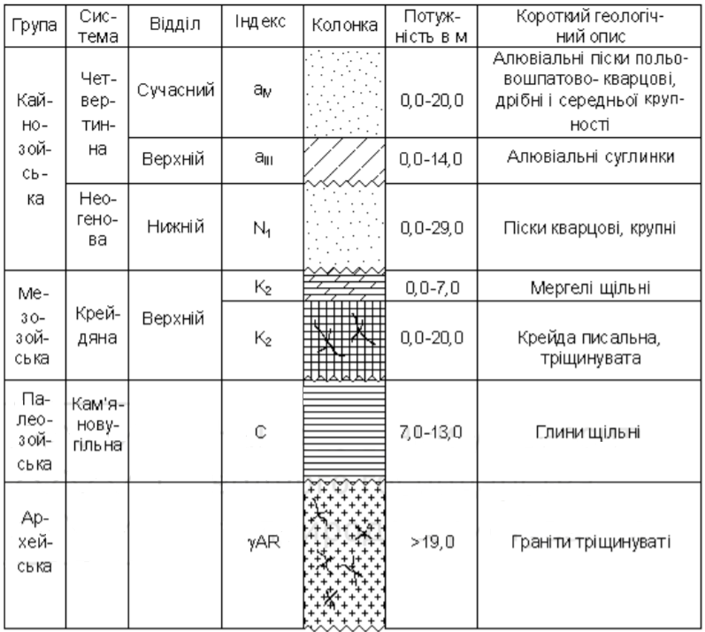
Рис. 1. Приклад стратиграфічної колонки [1]

В шапці «Стратиграфічної колонки» 7 граф, ширина котрих по 1см (крім «Колонки» – 3 см і «Короткий геологічний опис» – 7 см). Висота шапки – 3 см.
Розрахунок потужностей пластів по території карти можна виконати у вигляді табл. 1 (таблиця наводиться як приклад), використовуючи дані бурового журналу.
Таблиця 1
Зразок розрахунку потужностей пластів [1]
Індекс  породи | Потужність за буровим журналом в м | Середня потужність  в м
а_{IV} | 0,0-20,0 | 10,0
а_{ІІІ} | 0,0-14,0 | 7,0
N₁ | 0,0-22,0 | 11,0
К₂ | 0,0-7,0 | 3,5
К₂ | 0,0-20,0 | 10,0
С | 7,0-13,0 | 10,0
γАR | 19,0-29,0 | 24,0
Σ=75,5

Сумарна середня потужність шарів склала 75,5 м. Визначаємо коефіцієнт пропорційності і відкладаємо всі шари від самих молодих до самих давніх. Потрібно відмітити, що у випадку стратиграфічного неузгодження (перерви в утворенні осадів) в графі "Колонка" між пластами потрібно провести хвилясту лінію. Колонка зафарбовується.
Ліворуч на стратиграфічній схемі, студенти мають проставити індекси стратиграфічних підрозділів; праворуч – навести дуже короткі літологічні характеристики відкладів цих стратиграфічних підрозділів – назви порід (відкладів).
Для відкладів четвертинної системи праворуч спочатку вказується генетичний тип утворень – напр., річкові (а) чи озерні утворення (l) (вони виділені курсивом у відкладах четвертинної системи), а потім приводиться їхній літологічний склад.
Стратиграфічну колонку студент оформлює простим олівцем, кольоровими олівцями і ручкою у польовому щоденнику практики.

- СТВОРЮЮЧИ легенду до геолого-літологічної колонки, КЕРУЙТЕСЬ позначеннями Галузевого стандарту України «Геологічне картографування. Типові умовні позначення» (доступно за посиланням http://www.geol.univ.kiev.ua/lib/umovni_poznachennja.pdf)

Рекомендована література

Базов
- Методичні вказівки для виконання практичних робіт з навчальної дисципліни «Загальна геологія» для студентів спеціальності 103 «Науки про Землю» [Електронний ресурс] / Мельничук Г В. – Рівне: НУВГП, 2017. – 29 с. – Режим доступу: http://ep3.nuwm.edu.ua/7259/1/01-05-9.pdf
- Шевчук В.В. Загальна геологія. Практикум / В.В. Шевчук, О.М. Іванік, М.Д. Крочак, А.Ш. Мєнасова. – К.: ВПЦ «Київський університет», 2005. – 136 с.
- Сивий М.Я. Геологія. Практикум: Навч. посіб. / М.Я.Сивий, Й.М. Свинко. - Київ: Либідь, 2006. – 480 с.

Допоміжна
- Новосад Я.О. Загальна геологія: [навч. посібник] / Я.О. Новосад. – Рівне: НУВГП, 2007. – 142 с.
- Паранько І.С. Загальна геологія / І.С. Паранько, А.О. Сіворонов, В.Д Євтєхов [Електронний ресурс]. – Режим доступу: http://old.geology.lnu.edu.ua/GEO/E-books/Sivoronov_gen-geo/Gen_geology-Sivoronov.htm
- Методичні вказівки до написання курсової роботи з дисципліни «Структурна геологія та геологічне картування» для студентів спеціальності «Геологія» [Електронний ресурс]. – К.: ВПЦ «Київський університет», 2006. – 28 с. – Режим доступу: http://www.geol.univ.kiev.ua/lib/Kursova_struct_Geol_method.pdf

